基本資料更改申請單【線上客服】
填表日期：民國 年 月 日
姓名 |  | 身分證統一編號
E-mail
聯絡電話 |  |  | 行動電話
原始錯誤資料 |  |  | 應檢附文件【掃瞄或拍照】方式
姓 名：  身分證統一編號： |  |  | 請附身分證正面
身分別變更前： 身分別變更後：  學生 學生  身心障礙 身心障礙  社會人士 社會人士 |  |  | 學生別：請附學生證正、反面  身心障礙別：請附身障手冊  社會人士別：無需檢附資料
本人已確認上列各項申請資料填寫無誤 |  |  | 申請人親簽：
填表說明 | - 因涉及個人資料保護，重要基本資料異動須由考生親自提出申請，本會於收到申請單後一週內修改完成。  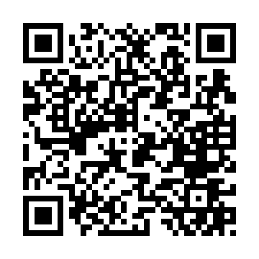  - 確認以上資料無誤後請申請人親簽，將正本【掃瞄PDF】或【拍照】方式，傳送至線上客服，並與客服人員聯絡。  LINE：@844kfmft 或掃瞄 加入好友。  - 基本資料需修改正確始使可報考測驗或申請證書，為確保資料正確性，請務必以正楷方式填寫資料。  - 以上資料僅供本會修改考生個人基本資料使用。
修正112.08.25

